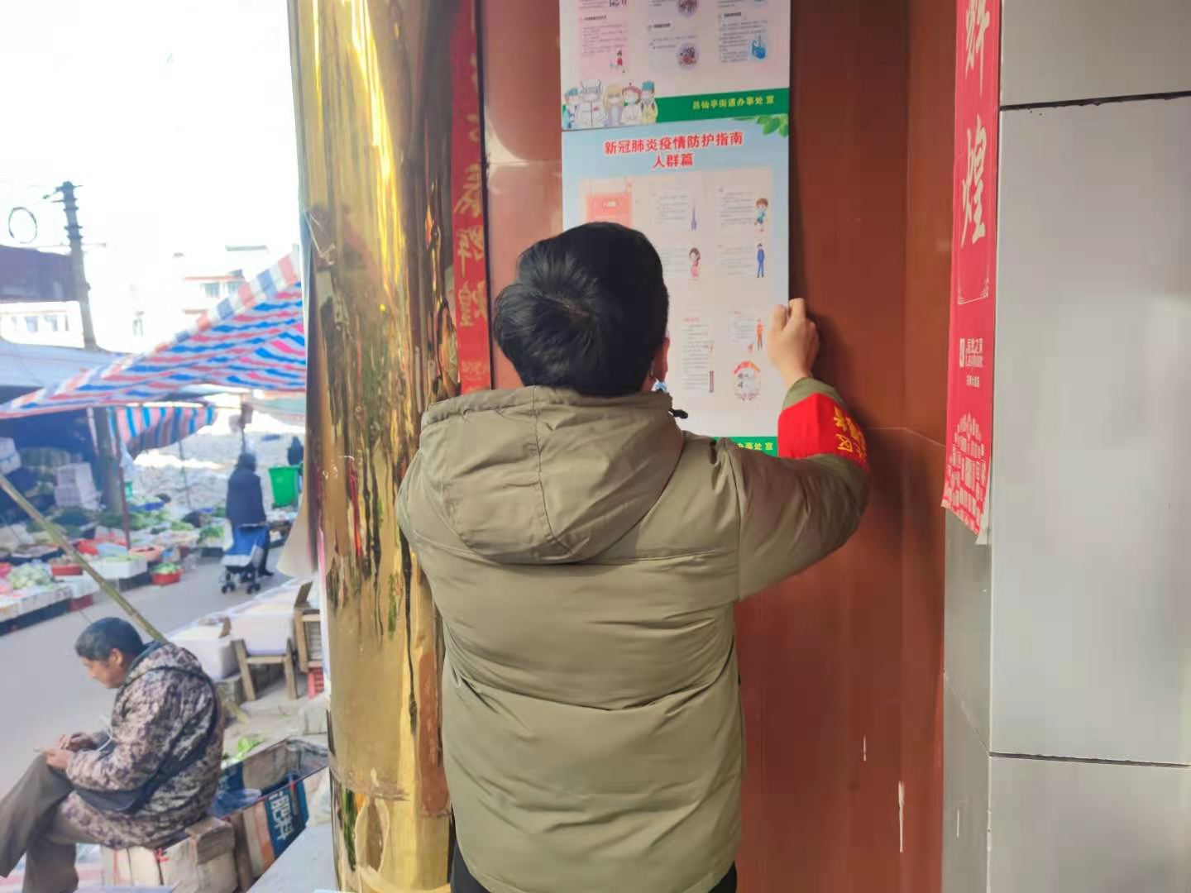

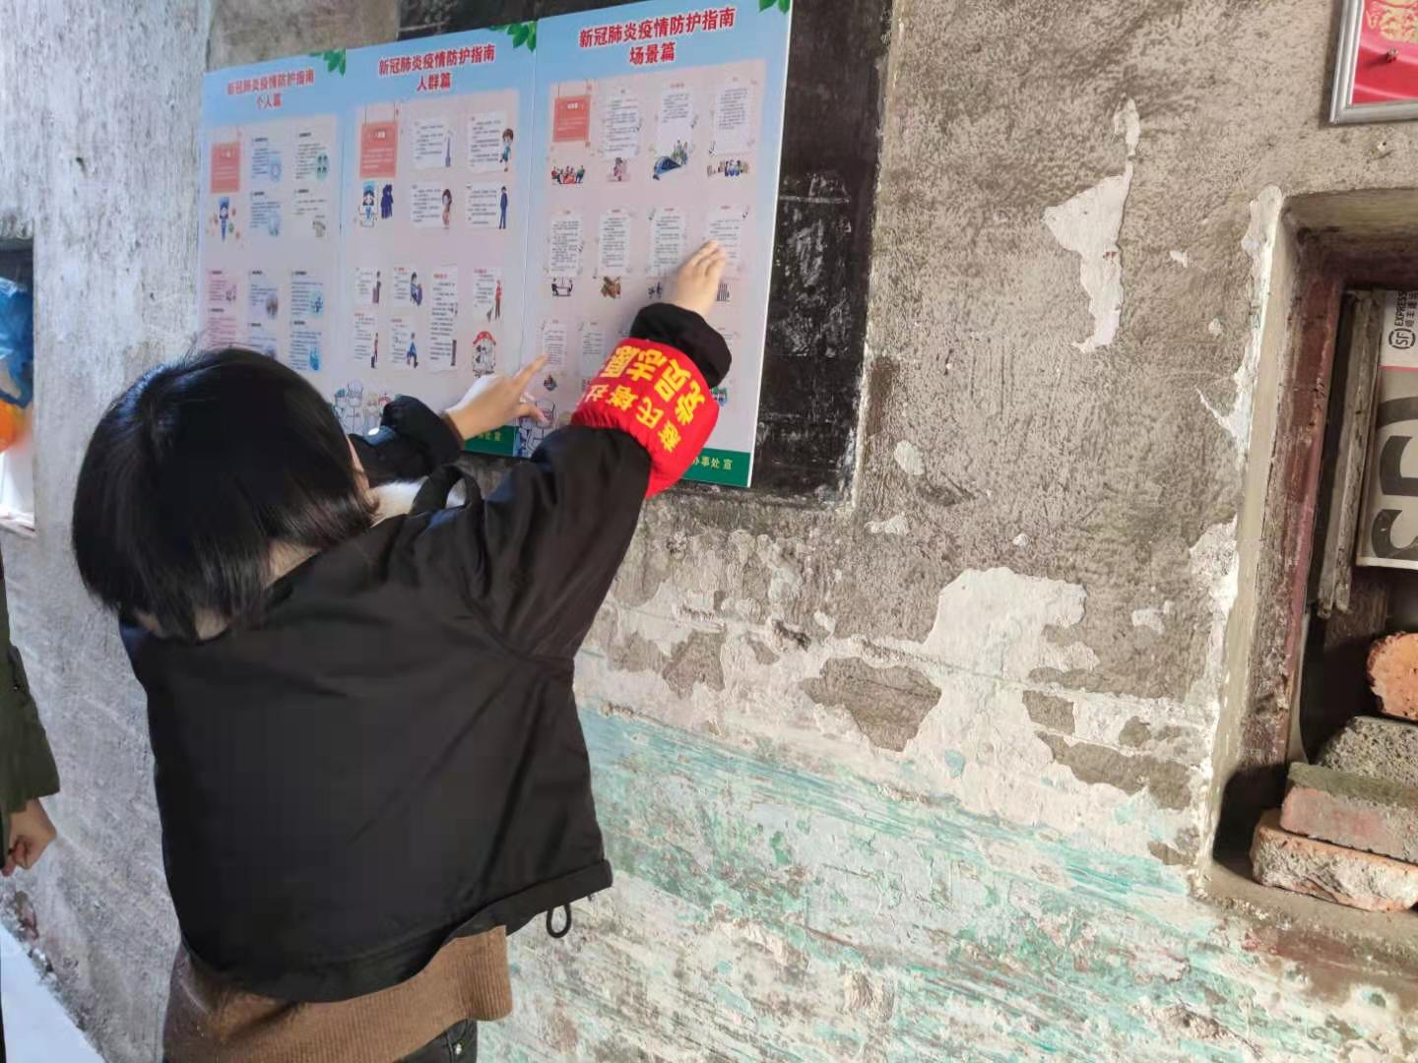

春节将至，新冠疫情形势严峻。疫情防控容不得半点马虎，吕仙亭街道慈氏塔社区工作人员利用空余时间在辖区内进行疫情防控知识的宣传，进行疫情防控资料的张贴，从而提高居民的疫情防控意识，为新冠肺炎疫情联防联控打下坚实的基础，筑牢疫情防控第一道防线。